“Litvinenko polonium”

Med Google kommer man straks til Wikipedia, hvorfra dette udpluk stammer:


On 1 November 2006, Litvinenko suddenly fell ill.
….
Shortly after his death, the UK's Health Protection Agency stated that tests had established Litvinenko had significant amounts of the radionuclide polonium 210 ( ²¹⁰ Po) in his body
…
The poison was in Litvinenko's teacup
Polonium was identified only after Litvinenko's death, on 23 November. Doctors and Scotland Yard investigators could not detect polonium earlier because it does not emit gamma rays, which are encountered with most radioactive isotopes.
…
The symptoms seen in Litvinenko appeared consistent with an administered activity of approximately 2 GBq which corresponds to about 10 micrograms of ²¹⁰Po.

Opgave

Po-210 er α-radioaktivt med en halveringstid på 138,4 døgn.
α–partiklerne udsendes med energien 5,30 MeV.

1 eV = 1,602 ∙ 10^{–19} J
1 u = 1,66 ∙10^{–24} g

a) Hvor mange gram Po-210 blev Litvinenko forgiftet med?

b) Beregn henfaldskonstanten for Po-210.

c) Stemmer angivelsen af den omtrentlige aktivitet og masse af Po-210 giften overens?

d) Beregn den absorberede dosis i Litvinenko i det første døgn. (Gæt hans vægt)

e) Beregn dosisækvivalentet i dette døgn.

f) Ved en helkropsdosis på 5 Sv er overlevelseschancen 50 %, hvis der ikke sker nogen behandling. Vurder Litvinenkos overlevelsesmuligheder.

g) Po-210 findes i Urans henfaldskæde. Afgør om det er kæden fra U-238 eller fra U-235.

h) Po-210 er meget kostbart. Hvad kunne en af begrundelser for brugen af dette stof være?

Giftmordet på Litvinenko: Hvad er polonium egentlig?
Den russiske spion Alexander Litvinenko blev forgiftet af polonium-210. Det fastslår en britisk dommerundersøgelse, der netop er blevet offentliggjort af de britiske myndigheder. Men hvad er polonium?
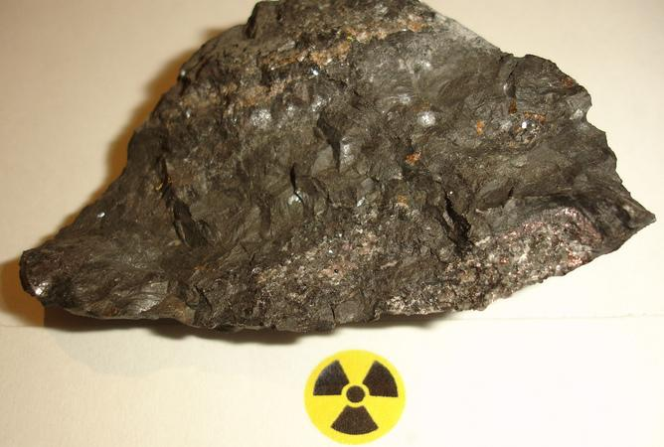
Polonium er et af de allerfarligste stoffer, man kender. Ifølge kilder er det en billion gange mere giftigt end selv cyanid. (Foto: Rui Costa/Flickr, CC BY-NC)
Simon Cotton Seniorlektor, University of Birmingham

Mordet på den forhenværende russiske spion Alexander Litvinenko er et af årtiets højst profilerede snigmord.
Mordet vakte stor opmærksomhed, fordi Litvinenko døde, efter at snigmorderne listede en mikroskopisk mængde af giftstoffet polonium-210 i Litvinenkos the.
Det fastslår en britisk dommerundersøgelse, der netop er blevet offentliggjort af de britiske myndigheder. Men hvad er polonium?

Sjældent og radioaktivt grundstof
Polonium er et radioaktivt grundstof, som er naturligt forekommende i så små mængder i naturen, at det ikke er skadelig for mennesker.
Grundstoffet blev opdaget i 1898 af Marie Curie under hendes undersøgelser af radioaktiviteten i uranmalmen begblende.
Polonium har atomtegnet Po og kommer fra det latinske ord Polonia, 'Polen', Marie Curies fødeland, og -ium til betegnelse af grundstof. Polonium er placeret i det periodiske systems 16. gruppe.
Polonium-210 er en af ​​omkring 30 forskellige udgaver af grundstoffet polonium, såkaldte isotoper med atommasser fra 194 til 218. De adskiller sig fra hinanden ved deres forskellige neutrontal.
Polonium-210 dannes, når uran henfalder. Naturligt forekommende uran-238 henfalder stille og roligt til andre grundstoffer, der igen henfalder, indtil man ender med en ikke-radioaktiv bly-isotop. I denne henfaldskæde finder man polonium-210. Der bliver hele tiden dannet poloniumatomer, men da polonium også er radioaktivt og henfalder, ophobes det ikke naturligt i større mængder.
Polonium-210 blev først isoleret fra uranmalm, men i dag fremstilles det ved neutronbestråling af grundstoffet bismuth i en atomreaktor.

Grundstoffet polonium blev opdaget i 1898 af Marie Curie i forbindelse med hendes undersøgelser af radioaktiviteten i uranmalmen begblende. (Illustration: Wikimedia Commons)
Ifølge en ekspert, som afgav vidneforklaring i Litvinenko-sagen, er der kun ét sted i verden, hvor der produceres polonium, et tidligere statskontrolleret atomanlæg i den russiske by Sarov 484 kilometer øst for Moskva.
Prøveemnet, der blev brugt til giftmordet, stammer højst sandsynligt derfra.

Yderst giftigt
Polonium er et af de allerfarligste stoffer, man kender. Ifølge kilder er det op imod en billion gange mere giftigt end cyanid.
Polonium er radioaktivt, fordi det afgiver alfapartikler (helium-kerner). Fordi partiklerne absorberes let af andre materialer - de kan for eksempel bremses af et stykke papir - skal de ind i kroppen for at udrette skade på levende væv.
Det er denne stråling, som gør, at minimale mængder polonium benyttes til antistatiske børster, der benyttes til at fjerne statisk elektricitet fra fintfølende udstyr.
Fordi polonium kun udsender alfapartikler, som absorberes så let, kan strålingen ikke detekteres af almindeligt måleudstyr såsom Geiger-tællere, hvis bare stoffet er pakket ind.
Man kan fjerne polonium fra kroppen gennem udpumpning af mavesækken, men det skal gøres umiddelbart efter indtagelsen eller ved tarmudskylning.
Kelatbundne kemiske forbindelser, som bruges til behandling af tungmetalsforgiftning, kan også fjerne polonium fra kroppen, hvis det gives meget hurtigt.
Men hvis det først går i blodet, vil det højst sandsynligt forårsage akut strålesyge, og de indre organer vil begynde at svigte.

Effekt på kroppen
Alfastrålingen nedbryder de levende cellers kemiske forbindelser, ødelægger DNA og skaber en masse meget reaktive frie radikaler, som forårsager yderligere skade.
Det medfører en reduktion af de hvide blodceller. En nedsat mængde normale hvide blodceller giver øget risiko for infektioner, og en nedsat mængde blodplader giver øget risiko for behov for blod- og blodpladetransfusioner.
Lever, nyre, milt og knoglemarv er særlig udsat for væsenlig skade gennem alfastråling. Den pludselige og hurtige beskadigelse af mave og tarm forårsager voldsom kvalme og opkastninger.
Knoglemarvssvigt forekommer inden for et par dage. Derudover falder håret også af, da hårsækkene beskadiges. Derfor tabte Litvinenko også alt sit hår, før han døde.
Alexander Litvinenko er ikke det første offer for polonium. I 1956 døde Marie Curies forskerdatter Irène Joliot-Curie af leukæmi, som man mener, hun pådrog sig gennem eksponering fra polonium i de forløbne år.
Det rygtes også, at den palæstinensiske politiker og formand for PLO Yassir Arafat ligesom Litvinenko også blev forgiftet med polonium, men det har man ikke kunnet bekræfte entydigt.

